Subnet mask
In informatica e telecomunicazioni, nell'ambito delle reti di telecomunicazioni, la subnet mask o "maschera di sottorete" è il metodo utilizzato per definire il range di appartenenza di un host all'interno di una sottorete IP al fine di ridurre il traffico di rete e facilitare la ricerca e il raggiungimento di un determinato host con relativo indirizzo IP della stessa. Una volta individuata la sottorete di appartenenza il protocollo IP opererà l' instradamento indiretto tramite la parte Net-Id dell'indirizzo IP per raggiungere quella sottorete, seguito poi dall' instradamento diretto tramite l'Host-Id per raggiungere l'host in quella sottorete tramite i protocolli della sottorete locale.
La maschera di sottorete permette al dispositivo di rete di ricercare il destinatario all'interno di un range ben definito senza dover ricorrere all'uso di un router che funga da gateway con un'altra rete.
Esistono tre tipi di mascherature di un indirizzo IP e sono denominate classi:
- Classe A 255.0.0.0
- Classe B 255.255.0.0
- Classe C 255.255.255.0
La subnet di classe A è caratterizzata dall’avere il primo ottetto compreso tra 0 e 127, un esempio a tal proposito può essere 10.56.32.08 La subnet di classe B ha il primo ottetto tra 128 e 191, ecco un esempio di subnet in tal senso: 172.12.56.10 Infine le subnet mask appartenenti alla terza classe (classe C) hanno il primo ottetto tra 192 e 223 ed un uso più comune: 192.168.0.2.
La notazione di Classe è sintetizzabile anche tramite una seconda notazione "slash notation" che è la somma dei bit presenti nella subnet mask e che facilita la notazione ed è calcolabile come segue: 255.0.0.0 = 8+0+0+0 la classe A e può essere indicata con /8; 255.255.0.0 = 8+8+0+0 la classe B e può essere indicata con /16; 255.255.255.0 = 8+8+8+0 la classe C e può essere indicata con /24. 255.255.255.255 = 8+8+8+8 = 32 corrispondente ad 1 bit, la notazione indica un unico host. 255.255.255.254 = 8+8+8+7 = 31 corrisponde a 2 bit ecc. quindi un ip 10.0.0.0/8 indica tutti gli host di una classe A, un gruppo di computer notevole.
Da notare che la classe C con subnet mask: /24 ha il numero di bit 1 consecutivi presenti nella maschera, dopodiché i rimanenti sono tutti 0; 255.255.255.0 rappresenta un valore binario formato esattamente da ventiquattro bit 1 seguiti da otto bit 0.
Dalla subnet mask si deduce facilmente anche il numero massimo di host presenti nella subnet considerata: con n bit per gli host si hanno 2^{n} possibili valori, e in particolare si potranno assegnare 2^{n}-2 indirizzi validi alle macchine(o più in generale alle interfacce di rete) di tale sottorete. Tale "limitazione" è dovuta al fatto che due degli indirizzi di qualsiasi rete (o sottorete) assumono un significato particolare e non sono quindi utilizzabili:
- l'indirizzo con tutti i bit della parte host a 0 identifica la rete stessa;
- l'indirizzo con tutti i bit della parte host a 1 indica il broadcast (messaggio inviato a tutte le macchine della rete);
Più precisamente:
Per determinare il numero massimo di indirizzi utili in una subnet basta contare il numero n di bit 0 a destra della subnet mask, porre n come esponente di 2, e sottrarre a ciò i due indirizzi riservati (uno indica la sottorete stessa, l'altro è usato per fare broadcast). La formula è dunque: 2^{n} - 2
Usando la notazione decimale classless (es: w.x.y.z/m), è altresì possibile calcolare il numero massimo di indirizzi utili con la seguente formula: 2^{(32-m)} - 2, del tutto equivalente a quella precedente. Infatti m indica il numero di bit 1 presenti nella subnet mask, quindi m+n=32
Quando il sistema operativo (più precisamente: il livello IP dello stack TCP/IP) riceve da un programma la richiesta di inviare un pacchetto IP ad un certo indirizzo IP destinatario, per prima cosa calcola l'AND logico fra la subnet mask e il proprio indirizzo IP, e lo confronta con l'AND logico tra la subnet mask e l'indirizzo IP di destinazione. Se il risultato delle operazioni è identico (cioè i bit che identificano l'id di rete, o net ID, sono identici, mentre variano solo i bit dell'id di host) allora invierà il pacchetto nella rete locale indirizzandolo con l'indirizzo di rete locale del PC destinatario (se non conosce tale indirizzo userà il protocollo ARP per trovarlo); se invece il risultato delle operazioni è differente significa che il computer destinatario non appartiene alla rete locale, e il pacchetto verrà trasmesso al gateway della rete locale affinché lo instradi verso la rete remota che contiene il computer destinatario.

Subnetting
http://www.albertoantonelli.it/tipstricks/subneting.htm
La subnet mask serve per far capire ai pc (nodi) se un dato indirizzo IP fa parte della propria LAN (livello 2 OSI) o se, per raggiungerlo, si renda necessario l’uso di un Router o di un altro apparato per l’instradamento (livello 3 OSI).
La subnet mask divide i 32 bit dell’indirizzo IP in 2 parti. Una è la Network mask, ed identifica proprio la rete, e l’altra è la Host Mask. Quest’ultima si riferisce ai computer (nodi) che fanno parte della network mask.
Tutte le aree geografiche del pianeta sono state suddivise in sottoreti, ed in base ai primi numeri che compongono l’indirizzo IP del computer che state contattando, la comunicazione verrà instradata in America, in Russia, In Italia ecc.
Senza spaziare troppo vediamo come applicare il subnetting alle nostre reti ed in quale modo la subnetmask separa l’indirizzo necessario per l’instradamento da quello relativo agli host presenti in rete.
Prendiamo per esempio il classico indirizzo privato di classe C.
IP
192.168.0.2
Subnet mask
255.255.255.0
Gateway
192.168.0.1
Ora trasformiamo in bit l’indirizzo IP e la Subnetmask
IP 11000000.10101000.00000000.00000010
Network Mask Host Mask
SM 11111111.11111111.11111111.00000000
Network Mask Host Mask
Usate la tabella per mettete a confronto i binari della subnetmask e dell’ip dal bit 1 al bit 32.
La maschera che riguarda l’instradamento e identifica la rete, è la parte dell’IP che arriva fino all’ultimo bit positivo (1) della subnet mask.
La parte host, che si ottiene ha mettendo sempre a confronto i due binari, inizia dal punto in cui trovate il primo bit negativo (0) nella subnet.

Da ciò ne consegue che tutti gli indirizzi IP che iniziano per 192.168.0 (network mask) fanno parte della stessa LAN e non hanno bisogno del gateway per essere raggiunti. Rimangono quindi a disposizione gli ultimi 8 bit da distribuire ai nostri client. In questo caso, capire quanti IP abbiamo a disposizione nella Host Mask è relativamente semplice utilizzando questa conversione:
00000000=0 (indirizzo di rete)
11111111=255 (indirizzo di broadcast)
Gli indirizzi che sono maggiori di 0 e minori di 255 potranno quindi essere utilizzati nella propria rete.
I due indirizzi (0 e 255) li ho esclusi perché servono convenzionalmente 1 per identificare la rete e l’altro per il broadcart, ovvero la comunicazione simultanea con tutti i pc della LAN.
Spesso troverete gli indirizzi ip seguiti da una barra e da un numero. Quello è un modo molto comune e più veloce per scrivere la subnetmask. Se prendete lo stesso esempio di prima noterete che la subnet mask 255.255.255.0 in binario ha 24 bit positivi. Quindi lo stesso indirizzamento può essere descritto come 192.168.0.0/24.
Bene, fatta questa premessa, iniziamo con qualche esempio pratico valutando alcuni casi ipotetici che vi si potrebbero presentare.
Esercizio 1
Supponiamo di avere a disposizione il classico indirizzamento di classe C 192.168.0.0/24, ma di dovere creare 2 reti di uguale misura e che non si vedano l’una con l’altra. Quello che dobbiamo fare è quindi, calcolare una subnetmask adatta, che lasci liberi solo la metà degli indirizzi.
Vediamo cosa succede aggiungendo un altro bit positivo alla subnet di prima.
IP 11000000.10101000.00000000.00000000
SM 11111111.11111111.11111111.10000000
Network Mask Host Mask
Succede che il primo 0 dell’ultimo ottetto, che prima faceva parte della Host Mask ora fa parte della networkmask e non può più essere cambiato senza poi risultare estraneo alla rete. I bit disponibili nella host mask non sono più otto ma solo sette e quindi:
00000000=0 indirizzo di rete
01111111=127 indirizzo di broadcast
Il numero di host disponibili si può calcolare anche con la classica formula usata per le combinazioni numeriche ovvero elevando il numero di stati per singolo elemento (2 per il sistema binario) al numero di elementi. In questo caso 2^7 (128). A questo risultato vanno sempre sottratti i due bit usati per network ID e broadcast. Il totale è quindi 126 Host disponibili.
Nella rete 192.168.0.0/25 gli indirizzi che vanno da 192.168.0.1 a 192.168.0.126 sono IP di una unica rete.
Nell’esercizio precedente però avevate a disposizione il doppio degli IP. Nessuna paura, non li avete persi. E’ sufficiente passare a 1 il valore del primo bit dell’ultimo ottetto dell’indirizzo IP lasciando invariata la subnet mask ed il gioco è fatto.
IP 11000000.10101000.00000000.10000000
SM 11111111.11111111.11111111.10000000
Network Mask Host Mask
10000000=128 indirizzo di rete
11111111=255 indirizzo di broadcast
Gli indirizzi validi solo per questa subnet (192.168.0.128/25) sono quindi da 192.168.0.129 a 192.168.0.254 ed in una maniera molto semplice avete diviso 2 reti utilizzando la stessa classe C.
Per completezza trasformando la subnet mask in decimale avremo 255.255.255.128
Esercizio 2
Aumentiamo il livello di difficoltà e, avendo sempre a disposizione lo stesso range di indirizzi IP 192.168.0.0/24 dobbiamo collegare 3 sedi della stessa città creando una MAN (acronimo di metropolitan area network). I siti A,B,C dovranno contenere ognuno almeno 50 PC e probabilmente verrà aperta una quarta sede. Sviluppare l’indirizzamento per il collegamento delle 3 sedi compreso quello dei router.
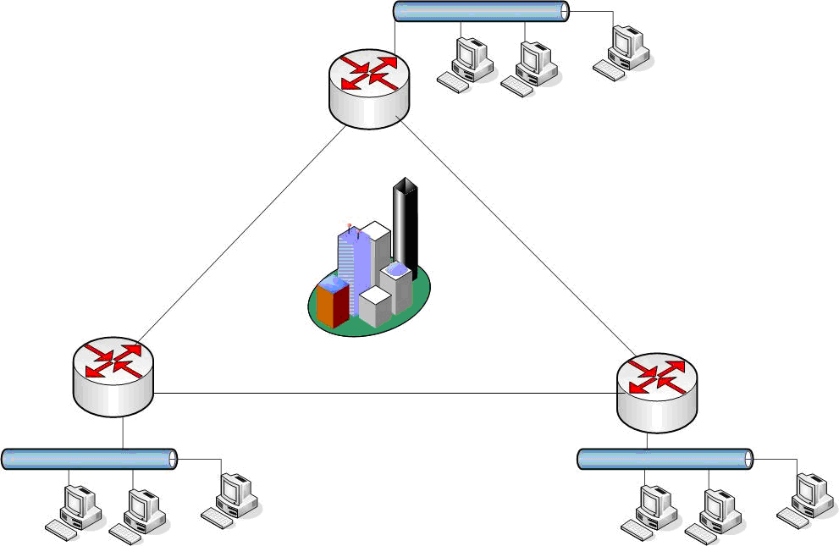
Figura 1
Aggiungiamo qualche bit alla subnet di prima fino a che non otteniamo una sottorete che ospita un numero di pc o nodi adeguato alle nostre esigenze.
Se aggiungiamo un ulteriore bit portando la subnet mask a 26 bit spezzeremo in ulteriori due parti il numero di host di cui disponevamo con una sub di 25 bit. Il calcolo per sapere il numero di host disponibili lo avete già visto prima comunque, con una Sub di 26 bit rimangono liberi 32-26=6 bit per gli host, per cui 2^6 – 2= 62 host disponibili.
Ad ogni modo faccio una tabella con il calcoli possibili relativamente alla classe C in uso. Partendo dall’ultimo ottetto completamente libero aggiungo ogni volta un bit di blocco della maschera.
Ultimo ottetto della maschera | Host disponibili | Calcolo effettuato
00000000 | 254 | 2^8-2
10000000 | 126 | 2^7-2
11000000 | 62 | 2^6-2
11100000 | 30 | 2^5-2
11110000 | 14 | 2^4-2
11111000 | 6 | 2^3-2
11111100 | 2 | 2^2-2
Ora, con l’aiuto di questa tabella vediamo rapidamente che per le sedi A,B e C (che necessitano di 50 host) si rende necessario l’utilizzo di una subnet mask di 26 bit ovvero:
11111111.11111111.11111111.11000000 = 255.255.255.192
Per quello che riguarda l’indirizzamento dei router, in questo caso specifico, sono sufficienti subnetmask molto restrittive poiché per comunicare tra loro hanno bisogno di soli 2 IP. Da ciò assegno ad ogni router una maschera da 30 bit:
11111111.11111111.11111111.11111100 = 255.255.255.252
L’indirizzamento scelto sarebbe quindi il seguente:
Subnet | Indirizzi validi
192.168.0.0/26 | 1-62
192.168.0.64/26 | 65-126
192.168.0.128/26 | 129-190
192.168.0.192/30 | 193-194
192.168.0.196/30 | 197-198
192.168.0.200/30 | 201-202
Per una eventuale sede futura non rimangono molte subnet libere. Lasciando spazio per qualche altro indirizzamento dei router rimane solamente la subnet 192.168.0.224/27.
Comunque detto questo passiamo al posizionamento delle subnet calcolate sul disegno di prima:
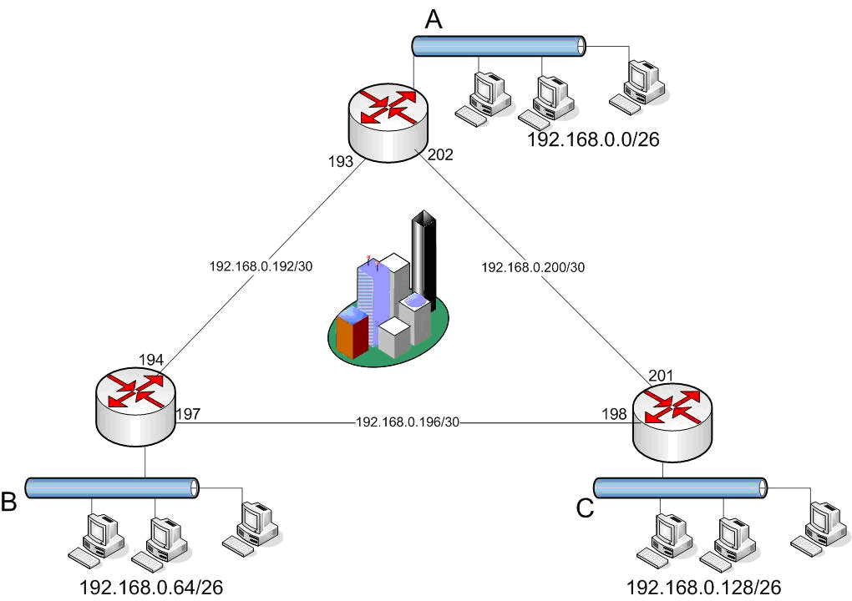
Figura 2
Ecco fatto, la classe C è stata divisa come richiesto e tutto il traffico può essere instradato da una sede all’altra.
Ogni volta che un pc dovrà iniziare una comunicazione con un altro IP, prima verificherà se la network mask è identica alla propria. In caso affermativo stabilisce che l’IP in questione fa parte della stessa LAN ed inizia una comunicazione diretta. Per chi vuole approfondire entra in gioco il protocollo ARP e l’indirizzo di broadcast, ma in questa sede saremmo fuori tema.
In caso le network mask non collimino, allora il PC chiede aiuto al gateway o router affinché instradi il traffico verso l’IP richiesto.
In realtà, affinché i router instradino correttamente il traffico verso una determinata subnet, è necessario istruirli e spiegargli quale o quali strade percorrere per arrivare alla meta. Per chi volesse approfondire, il comando è <Route>, ma preferirei non parlarne qui sempre per lo stesso motivo. Vorrei che ogni articolo trattasse solo quanto indicato dal titolo. In ogni caso mi ripropongo di produrre a breve un articolo sul routing del protocollo IP (livello 3 OSI) e sulle comunicazioni interne alle LAN (livello 2 OSI).

Esercizio 3
Con l’aumento degli IP da gestire e della dimensione della rete le cose si complicano, ma i calcoli da fare sono gli stessi già affrontati nell’esercizio 2. L’unica differenza è che molto probabilmente la vostra classe C non basterebbe .
Supponiamo di dovere collegare 3 MAN identiche a quelle dell’esercizio 2.
Per la prima MAN abbiamo usato un indirizzamento tipo 192.168.0.0/24. Per la seconda e per la terza non faremo altro che usare rispettivamente le classi C 192.168.1.0/24 e 192.168.2/24.
Se ci fate caso non ho scelto subnet a caso, ma contigue, in modo da potere identificare l’interno network in caso di ulteriori espansioni.
Come si fa ad identificare 3 classi C con un unico networkID? Cercando una subnet mask comune a tutte e trè! Trasformiamo in binario le 3 classi C che utilizzeremo per questo esercizio. Nell’ordone 192.168.0.1 – 192.168.1.1 – 192.168.2.1

 | 1 | 1 | 0 | 0 | 0 | 0 | 0 | 0 | . | 1 | 0 | 1 | 0 | 1 | 0 | 0 | 0 | . | 0 | 0 | 0 | 0 | 0 | 0 | 0 | 0 | . | 0 | 0 | 0 | 0 | 0 | 0 | 1 | 0
IP | 1 | 1 | 0 | 0 | 0 | 0 | 0 | 0 | . | 1 | 0 | 1 | 0 | 1 | 0 | 0 | 0 | . | 0 | 0 | 0 | 0 | 0 | 0 | 0 | 1 | . | 0 | 0 | 0 | 0 | 0 | 0 | 1 | 0
IP | 1 | 1 | 0 | 0 | 0 | 0 | 0 | 0 | . | 1 | 0 | 1 | 0 | 1 | 0 | 0 | 0 | . | 0 | 0 | 0 | 0 | 0 | 0 | 1 | 0 | . | 0 | 0 | 0 | 0 | 0 | 0 | 1 | 0
SM | 1 | 1 | 1 | 1 | 1 | 1 | 1 | 1 | . | 1 | 1 | 1 | 1 | 1 | 1 | 1 | 1 | . | 1 | 1 | 1 | 1 | 1 | 1 | 0 | 0 | . | 0 | 0 | 0 | 0 | 0 | 0 | 0 | 0
 | Network Mask |  |  |  |  |  |  |  |  |  |  |  |  |  |  |  |  |  |  |  |  |  |  |  | Host Mask

La subnet mask in tabella (255.255.255.252.0) è comune a tutti e tre gli indirizzamenti e quindi la subnet 192.168.0.0/22 identifica l’unione delle tre MAN. Un domani, prevedendo espansioni, sarà molto più semplice instradarvi il traffico.
Comunque, tornando a noi, una soluzione per collegare tutte e tre le MAN potrebbe essere quella di utilizzare un unico router centrale. L’unica modifica da apportare riguarda l’ultima subnet mask usata per il collegamento degli ultimi 2 router nel secondo esercizio. Se guardate la figura successiva noterete comunque in rosso tutte le modifiche effettuate, ed in verde i collegamenti che uniranno le MAN in una WAN.
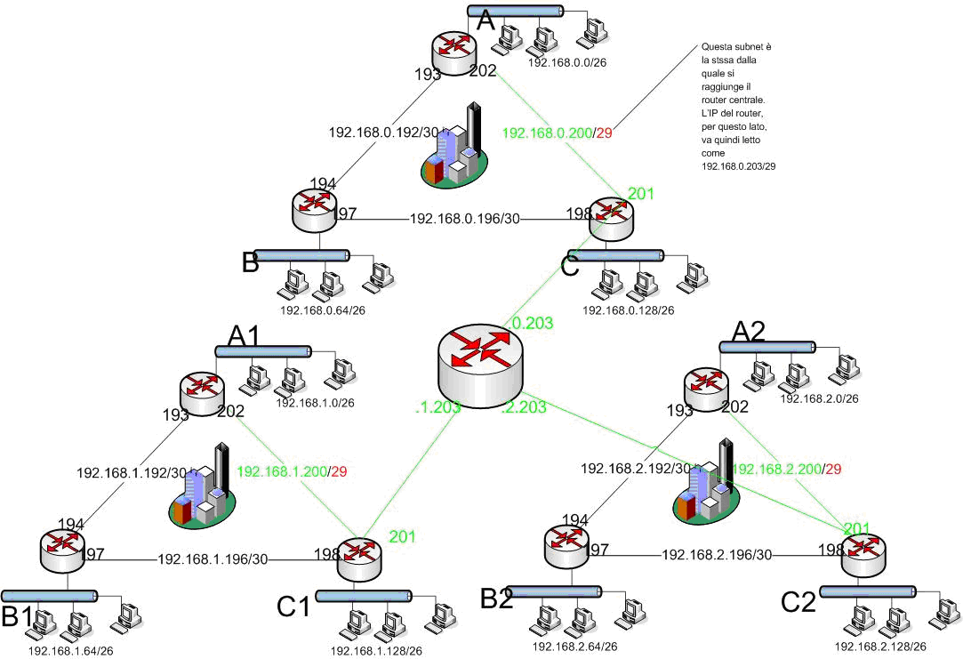
Figura 3
Questa modifica è stata apportata poiché se andate a vedere le subnet che avevo dedicato ai router nell’esercizio 2 consentivano la presenza di soli 2 host. Infatti se trasformate in binario la subnet 192.168.0.200/30 (e questa volta lo faccio fare a voi) vi accorgerete che vi restano solo 2 bit utilizzabili per gli host. Il problema è che per collegare il router centrale avevo necessariamente bisogno di un terzo IP nella stessa subnet. Poiché avevamo dello spazio libero dopo la 192.168.0.200/30 ho potuto liberare 1 bit della subnet mask ed ottenere ben sei Host utili.
La subnet mask è quindi diventata 255.255.255.248 equivalente a 11111111.1111111.11111111.11111000. 2^3 - 2=6 host utili. La stessa cosa l'ho fatta nelle restanti 2 MAN ed ora, tutto il traffico che deve andare da una città all’altra può essere instradato.
Controllate il disegno per maggiori dettagli.
In ogni caso il networking si affina con molto esercizio, ed al di là dei calcoli che abbiamo fatto insieme o delle formule matematiche che troverete sui libri, per diventare veloci serve pratica e, possibilmente, ambienti di test flessibili e separati dall’ambiente produttivo. Se non volete subito investire in router, firewall, AP o simili, vi segnalo che Microsoft regala Virtual Server 2005 R2 in versione Enterprise, un software e che vi consente di virtualizzare più macchine all’interno dello stesso computer/server. Il link dal quale scaricarlo free of charge è http://www.microsoft.com/windowsserversystem/virtualserver/software/default.mspx
IANA , l’Autority che disciplina l’assegnazione degli indirizzamenti, ha messo a disposizione le seguenti classi:
da 10.0.0.0 a 10.255.255.255 (1 Subnet di classe A)
da 172.16.0.0 a 172.31.255.255 ( 16 Subnet di classe B)
da 192.168.0.0 a 192.168.255.255 (255 Subnet di classe C)
La calcolatrice IP permette calcoli di rete utilizzandone alcuni parametri: classe di rete, indirizzo IP, subnet mask, subnet bit, mask bit, numero massimo di sottoreti richieste e numero massimo di host richiesti:
http://www.networkadministrator.it/tools/calcolatrice-IP-network-subnet-calculator.php

